***Додаток 2***

***Вправа 1. Алгоритм «Знайомство».***

*Завдання. Відкрий проект* **Знайомство***, що міститься в папці* **Навчальні проекти.** *Із набору команд склади алгоритм, за яким* *виконавець «промовлятиме» речення в такій послідовності:*

* Привіт! Мене звати Рудий кіт.
* Я — виконавець у середовищі Скретч.
* Бажаю тобі успіху!

*Збережи файл проекту в папці* Скретч проекти.

*1. Завантаж середовище* **Скретч**.

2. Відкрий проект***Знайомство****,* що міститься в папці***Навчальні проекти***папки***Зразки****.*

3. Перейди в режим відображення сцени *У зменшений розмір.* Переконайся, що ти бачиш усі команди, які розташовані у вкладці***Скрипти****.*

4. Почергово виконай усі запропоновані команди*.*

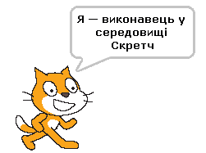

Для цього двічі клацни на *говорити... в продовж...* Чекай, поки команду не буде виконано.

Примітка. Команду, що виконується, виділено білим контуром.

1. За допомогою дії перетягування мишею перемісти команди так, щоб утворити запропоновану в умові завдання послідовність речень.
2. Згрупуй команди, приєднавши їх одна до одної перетягуванням.
3. В групі **Керувати** знайти команду **Коли натиснуто** і перетягнути їх у вкладку ***Скрипти*** та розмістити першою.
4. В групі **Звук** знайти команду **Програти на барабані** перетягнути їх у вкладку ***Скрипти*** та розмістити другою.
5. Спробуй запустити програму на виконання, натиснувши зелений прапорець Зроби ви­сновок про те, хто може керувати виконавцем у цьому проекті.
6. Перейди до меню***Файл*** середовища***Скретч****.* Обери вказівку***Зберег­ти як****.* Збережи проект у каталог **Мої проекти** під назвою ***Перший проект***, натиснувши кнопку***Гаразд****.*

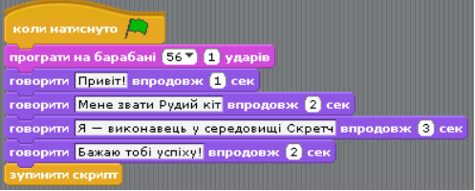

***Вправа 2. Алгоритм «Помічниця»***

*Завдання. Відкрий проект Ноти, що міститься в папці* Навчальні проекти. *Заміни поданих виконавців алгоритмів на інших, образи яких зберігаються в папці* Люди.

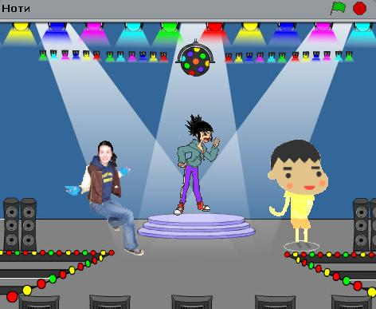

1. Завантаж середовище***Скретч****.* Відкрий проект***Ноти****,* що міститься в папці***Зразки\Навчальні проекти****.*
2. Зміни вигляд виконавця **Півня**. Для цього в наборі об'єктів проекту ви­діли виконавця, перейди у вкладку***Образи****.* Натисни кнопку***Новий об­раз: Імпортувати****.* У вікні***Імпортувати*** *образ* обери папку **People** і натисни кнопку***Гаразд****.* У наборі доступних образів обери виконавця***marissa-sitting***і натисни кнопку***Гаразд****.*
3. Зміни назву виконавця, замінивши на­зву *образу* ***Petuh*** на***Співак****.* Для цього клацни в полі назви образу та зміни іі*.*
4. Виконай дії зі зміни вигляду та назви виконавця для виконавців **Ведмедя** і***Мавпочки***(змінивши **Ведмедя** на **girl2-shouting**, а ***Мавпочку*** на **boyshorts**)*.*
5. Натисни кнопку Переконайся, що виконання програм усіх вико­навців відбувається автоматично.
6. Закрий вікно проекту, не зберігаючи змін.

